МОЛЮСКИ
І рівень
Формат А
1. Який відділ тіла відсутній у двостулкових молюсків:
а) голова; б) тулуб; в) нога.
2. Вкажіть орган руху головоногих молюсків:
а) нога; б) параподії; в) війки; г) лійка; д) присоски.
3. Як називається складка шкіри, що оточує тулуб молюсків:
а) паренхіма; б) параподії; в) амбра; г) мантія; д) ентодерма.
4. Що зі сказаного про кровоносну систему молюсків правильне:
а) кровоносна система у молюсків відсутня;
б) наявна кровоносна система незамкнутого типу;
в) наявна кровоносна система замкнутого типу;
г) відсутнє серце.
5. Якого типу нервова система м якунів:
а) дифузного; в) навкологлоткове кільце, від якого відходять поздовжні стовбури;
б) стовбурового; г) розкидано-вузлового – три парні вузли, з єднані стовбурами.
6. Віднайдіть правильну відповідність:
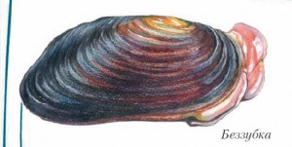
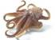
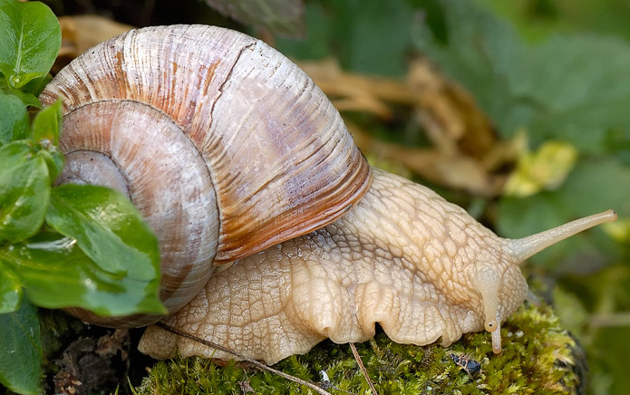
а) 1-Головоногі; 2-Двостулкові; 3-Черевоногі;
1 б) 1-Двостулкові; 2-Черевоногі; 3-Головоногі;
в) 1- Черевоногі; 2-Головоногі; 3-Двостулкові;
г) 1-Головоногі; 2- Черевоногі; 3-Двостулкові.
2 3
7Як називається отвір черепашки черевоногих молюсків:
а) сепія; б) лійка; в) устя; г) сифон; д) мантійна порожнина.
8. Яким органом виноградний слимак віддирає клітини листків і стебел, коли живиться:
а) присоски; б) тертка; в) щелепи; г) ввідний сифон.
9. Яке серце характерне для більшості черевоногих:
а) однокамерне; б) двокамерне; в) трикамерне; г) п ятикамерне.
10. Яке серце характерне для двостулкових:
а) однокамерне; б) двокамерне; в) трикамерне; г) п ятикамерне.
11. Яке серце характерне для більшості головоногих:
а) однокамерне; б) двокамерне; в) трикамерне; г) п ятикамерне.
12. Як називається особлива кишеня мантії виноградного слимака, у стінках якої знаходить
ся велика кількість кровоносних судин:
а) нирка; б) легеня; в) зябра; г) печінка; д) передсердя.
13. Для яких молюсків характерний реактивний рух:
а) головоногих; б) черевоногих; в) двостулкових.
Формат Х
14. Які відділи тіла характерні для черевоногих молюсків:
а) голова; б) шия; в) тулуб; г) нога; д) рука.
15. У що перетворилася у процесі еволюції нога головоногих молюсків:
а) лійку; б) мантію; в) щупальця; г) черепашку; д) параподії.
16. Чим представлені органи дихання молюсків:
а) дихають через шкіру; б) зябрами; в) легенями; д) лійками.
17. Які з названих органів чи частин тіла відсутні у двостулкових молюсків:
а) голова; б) мантія; в) слинні залози; г) зябра; д) травна залоза; е) язик з терткою.
18. Які тварини мають десять щупалець:
а) каракатиця; б) виноградний слимак; в) кальмар; г0 восьминіг.
ІІ вівень
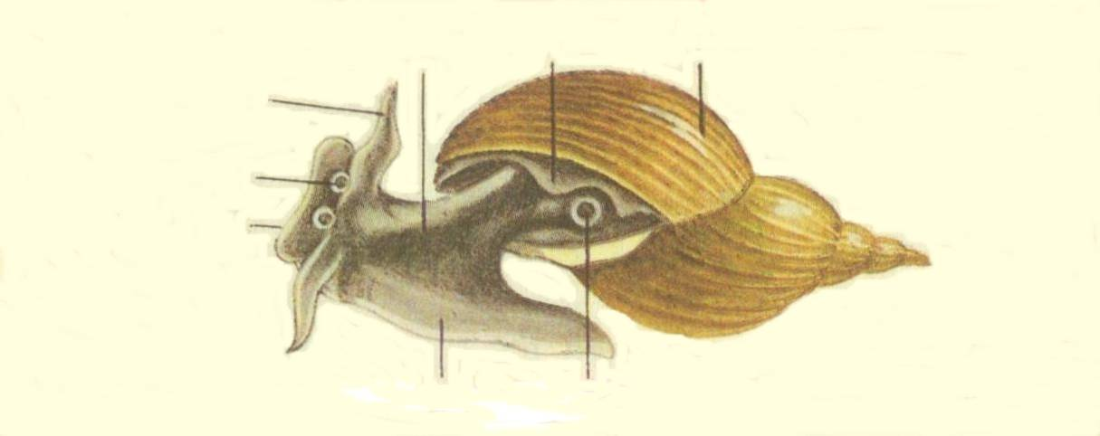
Формат А
А 19. До яких органів належить орган А на малюнку 1:
а) кровоносних; б) руху; в) чуття; г) захисту.
20. Як називається фарба, котру добувають із чорниль-
Мал.1 ного мішка каракатиці:
а) амбра; б) сепія; в) пурпур; г) перламутр.

Формат Х
21. Які ознаки характеризують головоногих молюсків:
а) немає голови; г) рот оточений роговими щелепами, які нагадують дзьоб;
б) утворюють перлини; д) нервова система розвинена найкраще;
в) змінюють забарвлення; е) мають двостулкову черепашку.
22. Виберіть ознаки, які правильно характеризують черевоногих молюсків:
а) є слинні залози; є) у деяких морських видів розвиток з перетворенням;
б) немає голови; ж) мають вісім щупалець, на яких є присоски;
в) радіальна симетрія тіла; з) у наземних розвиток прямий;
г) є ввідний та вивідний сифон; и) усі наземні види дихають зябрами.
23. Вкажіть помилкові твердження про жабурницю:
а) належить до черевоногих молюсків;
б) немає голови;
в) живиться, відфільтровуючи з води поживні частки;
г) у черепашці наявний перламутровий шар;
д) на спинному боці черепашки наявні виступи та заглибини;
е) запліднення відбувається у зовнішньому середовищі;
є) личинки мають зубчасту черепашку й клейкі нитки;
ж) личинки здатні потрапляти під покриви риб і паразитувати там.

Формат N
( знайдіть відповідність)

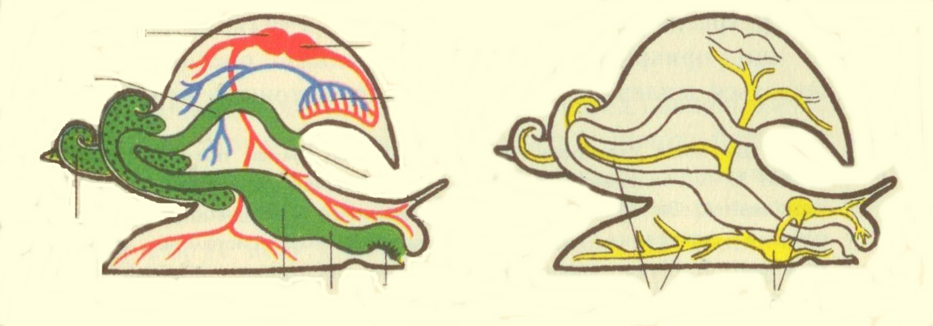
1 2
3
4

5
6

7 9
8 10 11

а) глотка; е) стравохід;
б) нервові вузли; є) шлуночок;
в) передсердя; ж) легеня;
г) анальний отвір; з) шлунок;
д) кишка; и) печінка;
і) нервові стовбури.

